30 АПРЕЛЯ 2021 9.00 – 16.00
В рамках проекта «10000 ШАГОВ В БГУ»
к 100 - летию
БЕЛОРУССКОГО ГОСУДАРСТВЕННОГО УНИВЕРСИТЕТА
КФВиС и профсоюзный комитет работников БГУ
проводят
ОТКРЫТЫЙ ФЕСТИВАЛЬ СКАНДИНАВСКОЙ ХОДЬБЫ (NORDIK WALKING)
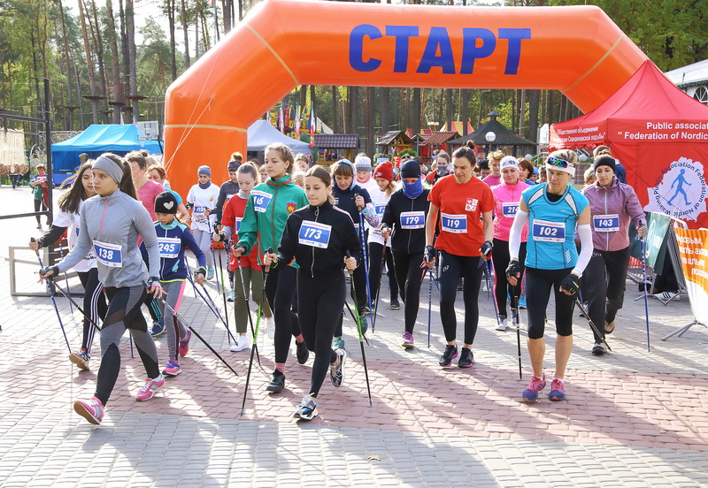
г. МИНСК ФИЛИАЛ БГУ «ЩОМЫСЛИЦА», ПО АДРЕСУ: Ул. КУРЧАТОВА, 7. ПРИГЛАШАЕМ ВСЕХ ЖЕЛАЮЩИХ!

